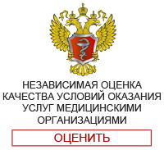

Уважаемые жители района!

Оценку качества медицинских услуг Вы можете на сайте министерства здравоохранения Краснодарского края и
сайте ГБУЗ «Усть-Лабинская ЦРБ»МЗ КК
по предложенному выше адресу
адрес:
http://anketa.rosminzdrav.ru/staticogvjustank/23/1
Независимая оценка качества оказания услуг медицинскими организациями является одной из форм общественного контроля и проводится в целях предоставления гражданам информации о качестве оказания услуг, а также в целях повышения качества их деятельности. Независимая оценка качества оказания услуг предусматривает оценку условий оказания услуг по таким общим критериям, как открытость и доступность информации о медицинской организации; комфортность условий предоставления медицинских услуг и доступность их получения; время ожидания предоставления медицинской услуги; доброжелательность, вежливость, компетентность работников медицинской организации; удовлетворенность оказанными услугами.

